AKTUALNO
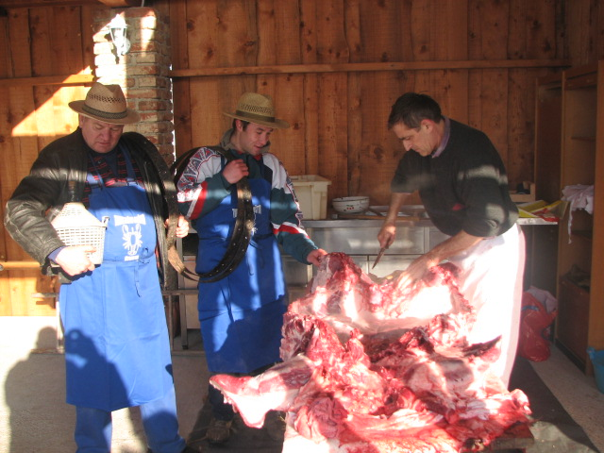

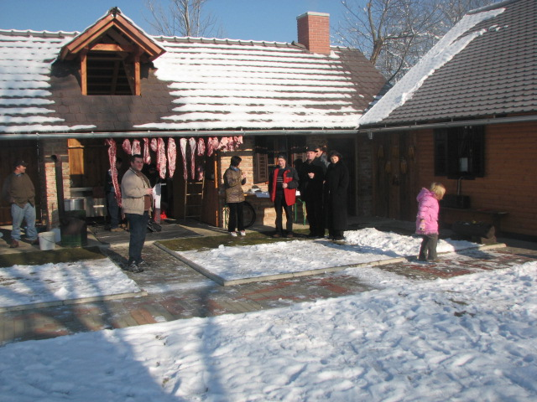

Na način kot so to delali naši pradedje …
… seveda izdelava klobas in kolin – krvavic in prezburša - tlačenke se je ponavadi zavleklo pozno v noč, ko je za večerjo morala bito juha v kateri se je kuhal hrbet, seveda ni manjkalo klobasa in pečeno meso vse skupaj pa so seveda pridno zalivali z domačo jabošnico ali klintonom pri dobrem gospodarju pa ni manjkalo tudi vino.
Nekako takole bodo potekale koline tudi pri nas na GRÜNTU TD CVEN, zato pridite pridružite se nam in marsikaj boste tudi lahko poizkusili …

